Федеральное государственное автономное образовательное учреждение высшего образования
Санкт-Петербургский политехнический университет Петра Великого
Институт промышленного менеджмента, экономики и торговли
Высшая школа бизнес-инжиниринга

КУРСОВОЙ ПРОЕКТ

Трекинг экспериментов в ClearML
по дисциплине Управление конфигурацией программного обеспечения»

Выполнил
студент гр.3743805/50801 Х.В. Чжан

Руководитель
доцент, к.т.н. Н.Б. Паклин

«___» __________ 2025 г.

Санкт-Петербург
2025
Федеральное государственное автономное образовательное учреждение высшего образования
Санкт-Петербургский политехнический университет Петра Великого

ЗАДАНИЕ
НА ВЫПолнение КУРСОВОй работы

студенту группы 3743805/50801 Чжан Хаовэй
(номер группы) (фамилия, имя, отчество)
1. Тема проекта (работы):Трекинг экспериментов в ClearML.
2. Срок сдачи студентом законченного проекта (работы): 17.01.2026
3. Исходные данные к проекту (работе): 1) Теоретические материалы лекций. 2) Учебная литература и информация, представленная на сайтах.
4. Содержание пояснительной записки (перечень подлежащих разработке вопросов): введение, теоретическая часть, практическая часть, заключение, приложения.
Примерный объём пояснительной записки 27 страниц печатного текста и изображений.
5. Перечень графического материала (с указанием обязательных чертежей и плакатов): рисунки (18 шт.), отображающие основные результаты работы.
6. Консультанты________________
7. Дата получения задания: «18» октября 2025 г.

Руководитель ________________ Паклин Н.Б.
(подпись) (инициалы, фамилия)

Задание принял к исполнению _____________ Хаовэй Ч.
(подпись студента) (инициалы, фамилия)

____________(дата)

СОДЕРЖАНИЕ

ВВЕДЕНИЕ 4
1. ТЕОРЕТИЧЕСКАЯ ЧАСТЬ 6
1.1 Основы трекинга экспериментов в машинном обучении 6
1.2 Системы управления ML-экспериментами 8
1.3 Архитектура и компоненты ClearML 9
1.4 Версионирование данных в ML-проектах 10
2. ПРАКТИЧЕСКАЯ ЧАСТЬ 12
2.1 Описание исходных данных и постановка задачи 12
2.2 Подготовка данных и эксперимент подготовки выборок 13
2.3 Описание ML-экспериментов 15
ЗАКЛЮЧЕНИЕ 23
СПИСОК ИСПОЛЬЗОВАННЫХ ИСТОЧНИКОВ 26
ПРИЛОЖЕНИЯ 27

ВВЕДЕНИЕ

В современном цикле разработки моделей машинного обучения (Machine Learning) одной из ключевых проблем является воспроизводимость результатов. С ростом сложности алгоритмов и объемов данных специалистам становится трудно отслеживать, какая комбинация гиперпараметров, версии датасета и программного кода привела к наилучшим показателям метрик. Отсутствие систематизированного подхода к управлению экспериментами приводит к потере времени, дублированию вычислений и сложностям при внедрении моделей в промышленную эксплуатацию.
В связи с этим внедрение практик MLOps (Machine Learning Operations) и использование специализированных инструментов для трекинга экспериментов (Experiment Tracking) становится индустриальным стандартом. Такие системы позволяют фиксировать метаданные каждого запуска, визуализировать процесс обучения и обеспечивать прозрачность разработки.
Целью данной курсовой работы является изучение и практическое применение методов управления экспериментами и версионирования данных с использованием платформы ClearML на примере задачи бинарной классификации.
Для достижения поставленной цели необходимо решить следующие задачи:
- Изучить теоретические основы трекинга экспериментов и архитектуру современных MLOps-платформ.
- Реализовать конвейер подготовки данных с использованием инструментов версионирования ClearML Dataset (создание и фиксация неизменяемых версий выборок).
- Провести серию экспериментов по обучению различных алгоритмов классификации (логистическая регрессия, решающее дерево, случайный лес).
- Выполнить настройку гиперпараметров (Hyperparameter Tuning) для поиска оптимальной конфигурации модели.
- Провести сравнительный анализ результатов экспериментов на основе зафиксированных метрик (Accuracy, ROC AUC) и выбрать наилучшую модель.
Объектом исследования является процесс разработки и оптимизации моделей машинного обучения.
Предметом исследования выступают инструменты и методы трекинга экспериментов, логирования метрик и версионирования данных, реализованные в платформе ClearML.
Краткое описание данных и постановка задачи.
В качестве экспериментальной базы используется набор данных Adult Data Set (также известный как «Census Income»), содержащий демографическую информацию (возраст, образование, род занятий, семейное положение и др.).
Постановка задачи заключается в моделировании предрасположенности субъекта к высокому уровню дохода. Это задача бинарной классификации, где целевой переменной является уровень годового дохода (класс >50K или <=50K). Данная задача является классическим примером скорингового моделирования, широко применяемого в банковской сфере и маркетинге для оценки клиентов.

ТЕОРЕТИЧЕСКАЯ ЧАСТЬ

1.1 Основы трекинга экспериментов в машинном обучении
В современной разработке программного обеспечения, основанного на данных (Software 2.0), центральное место занимает процесс обучения моделей. В отличие от классической разработки, где результат работы программы детерминирован кодом, в машинном обучении (ML) конечный результат зависит от сложного взаимодействия трех компонентов: данных, алгоритма (кода) и параметров обучения. Это порождает необходимость в систематическом подходе к трекингу экспериментов (Experiment Tracking).Распределенное выполнение задач с помощью встроенного планировщика.
Воспроизводимость в машинном обучении определяется как способность получить идентичные или статистически близкие результаты работы модели при повторном запуске эксперимента тем же или другим исследователем [1].
В книге "Machine Learning Engineering" [2] и документации MLOps-платформ выделяют несколько ключевых факторов, препятствующих воспроизводимости:
- Стохастическая природа алгоритмов: Многие алгоритмы (например, случайный лес или нейронные сети) используют генераторы псевдослучайных чисел для инициализации весов или выбора подвыборок данных. Без жесткой фиксации начального состояния (random seed) результаты запусков будут различаться.
- Эволюция данных: Данные, в отличие от кода, динамичны. Набор данных может изменяться, обновляться или менять распределение признаков (data drift). Обучение модели на "тех же данных", но скачанных в другой момент времени, может дать иной результат.
- Зависимость от окружения: Версии библиотек (scikit-learn, pandas), интерпретатора Python и даже аппаратное обеспечение (CPU vs GPU) могут влиять на вычисления с плавающей точкой и конечные метрики.
- Сложность конфигураций: Современные модели могут иметь сотни гиперпараметров. Ручное управление ими ("magic numbers" в коде) приводит к тому, что исследователь забывает, какая именно комбинация дала лучший результат.
Отсутствие воспроизводимости приводит к невозможности подтвердить качество модели перед внедрением (deployment) и усложняет командную работу.
Для систематизации процесса обучения MLOps-системы (включая ClearML) оперируют стандартизированным набором сущностей [3, 4]:
- Эксперимент (Experiment / Task): Базовая единица работы в MLOps. Это однократное выполнение скрипта обучения модели, зафиксированное в системе. Эксперимент связывает воедино входные данные, код, параметры окружения и полученные результаты. В контексте ClearML эксперимент (Task) также хранит состояние консольного вывода и системные метрики потребления ресурсов.
- Конфигурация (Configuration): Набор входных параметров, определяющих поведение алгоритма до начала обучения. Сюда относятся гиперпараметры модели (глубина дерева, скорость обучения, количество деревьев) и параметры предобработки данных. Конфигурация должна быть отделена от кода, чтобы позволить легко менять параметры без переписывания программы.
- Артефакт (Artifact): Любой файловый объект, созданный в процессе выполнения эксперимента. К артефактам относятся:
- Сериализованные файлы обученных моделей (например, файлы .pkl, .h5).
- Предобработанные файлы данных.
- Изображения и графики (результаты EDA, матрицы ошибок).
- Логи и текстовые отчеты.
- Артефакты обеспечивают возможность физического сохранения результата работы для последующего использования или анализа.
- Метрика (Metric): Скалярная величина, количественно характеризующая качество работы модели. Метрики позволяют сравнивать эксперименты между собой. Примеры: Accuracy (точность), ROC AUC, Log Loss. В системах трекинга метрики часто визуализируются в виде скаляров или временных рядов (графиков обучения по эпохам).
Внедрение инструментов, автоматизирующих сбор этой информации, позволяет перейти от хаотичного процесса ("manual tracking" в электронных таблицах) к управляемому инженерному процессу.
  - Системы управления ML-экспериментами
С ростом сложности ML-проектов ручное управление экспериментами становится неэффективным. Для решения этой проблемы используются специализированные MLOps-платформы, класс которых часто называют Experiment Tracking Systems.
Типовые задачи таких систем включают:
- Централизованное хранение метаданных: Агрегация информации о том, кто, когда и с какими параметрами запустил обучение.
- Визуализация процесса обучения: Построение графиков метрик (Loss, Accuracy) в реальном времени для раннего выявления проблем (например, переобучения).
- Управление артефактами: Автоматическая загрузка сохраненных моделей и данных в облачное хранилище (S3, GCS) с привязкой к конкретному запуску.
- Сравнение экспериментов: Инструменты для визуального сравнения двух и более запусков для выявления влияния гиперпараметров на результат (Diff-инструменты).
На рынке существует несколько основных подходов к реализации трекинга [5]:
- Облегченные библиотеки (Lightweight Loggers): Например, TensorBoard. Они отлично подходят для визуализации одного запуска, но не имеют базы данных для хранения истории и сравнения сотен экспериментов.
- Специализированные трекеры (Hosted Trackers): Например, Weights & Biases (W&B), MLflow. Это мощные инструменты, фокусирующиеся именно на логировании экспериментов.
- Полноценные MLOps-платформы (End-to-End Platforms): К этому классу относится ClearML.
В отличие от узконаправленных инструментов (как MLflow Tracking), ClearML позиционируется как интегрированная платформа, объединяющая Experiment Tracking, Data Versioning (ClearML Data) и Orchestration (удаленный запуск агентов). В исследовании "Comparative Analysis of MLOps Tools" [6] отмечается, что ключевым преимуществом ClearML является тесная интеграция кода эксперимента с версионированием данных, что позволяет автоматически отслеживать Lineage (происхождение) модели — от сырых данных до готового артефакта.
  - Архитектура и компоненты ClearML
Платформа ClearML имеет клиент-серверную архитектуру, состоящую из Python-клиента (интегрируемого в код) и ClearML Server (Backend, Web UI, File Server). Основными сущностями системы являются [3]:
- Task (Задача / Эксперимент): Центральный объект в ClearML. При инициализации Task.init() скрипт автоматически связывается с проектом на сервере. Task перехватывает стандартный вывод (stdout/stderr), установленные пакеты (requirements.txt) и незакоммиченные изменения в git-репозитории, создавая полный «снэпшот» окружения.
- Logger: Компонент, отвечающий за сбор данных. Он автоматически интегрируется с популярными библиотеками (Matplotlib, TensorBoard, Scikit-learn) для отправки метрик, текстовых логов и изображений на сервер без явного написания кода отправки.
- Artifacts (Артефакты): Файлы, генерируемые скриптом. ClearML разделяет их на Input Artifacts (входные данные, скачиваемые перед запуском) и Output Artifacts (модели, результаты, загружаемые после завершения).
- Dataset (ClearML Data): Специализированная абстракция для работы с данными, позволяющая управлять версиями наборов данных отдельно от кода (подробнее рассмотрено ниже).
  - Версионирование данных в ML-проектах
Версионирование данных (Data Versioning) — это практика управления изменениями в наборах данных, аналогичная управлению версиями кода в Git.
В ML-проектах изменение данных (добавление новых строк, изменение логики очистки, удаление признаков) влияет на результат так же сильно, как изменение архитектуры модели. Если модель была обучена месяц назад и показала хороший результат, но данные с тех пор изменились, воспроизвести этот результат без копии "старых" данных невозможно [2].
ClearML реализует версионирование через компонент ClearML Data, который построен на следующих принципах [3]:
- Иммутабельность (Неизменность): После того как версия датасета "закрыта" (Finalized), её нельзя изменить. Любое изменение требует создания новой версии.
- Дедупликация: Система хранит только изменения (дельту) или ссылки на файлы, избегая дублирования данных на диске, если новая версия отличается от старой незначительно.
- Hyper-Datasets: ClearML позволяет создавать "виртуальные" датасеты, которые ссылаются на другие версии, позволяя гибко комбинировать данные (например, объединять Train_v1 и New_Data_v2) без физического копирования.
- Прослеживаемость (Lineage): Каждая версия датасета имеет родителя, что позволяет построить дерево изменений данных.
В рамках данной работы механизм ClearML Data используется для создания фиксированных версий обучающей и тестовой выборок, что гарантирует, что все сравниваемые модели (RandomForest, DecisionTree и др.) обучаются на абсолютно идентичных данных.

.

2. ПРАКТИЧЕСКАЯ ЧАСТЬ

2.1 Описание исходных данных и постановка задачи
Исходный набор данных для данного проекта — файл adults.csv, который представляет собой локальную копию классического датасета Adult Income (UCI Adult Data Set). Данные широко используются в исследованиях по машинному обучению и моделированию дохода населения.
В таблице содержится 48 842 записи (строки) и 15 колонок (признаков и целевая переменная):
- Числовые признаки:
  - age — возраст (целое число)
  - fnlwgt — весовой коэффициент, определённый переписью
  - education_num — порядковый номер уровня образования
  - capital_gain — прирост капитала
  - capital_loss — убыток капитала
  - hours_per_week — количество рабочих часов в неделю
- Категориальные признаки:
  - workclass — тип занятости (State-gov, Private, Self-emp, др.)
  - education — уровень образования (Bachelors, HS-grad, 11th, др.)
  - marital_status — семейное положение (Never-married, Married-civ-spouse, др.)
  - occupation — профессия/занятие (Adm-clerical, Exec-managerial, др.)
  - relationship — семейная роль (Not-in-family, Husband, Wife, др.)
  - race — раса (White, Black, др.)
  - sex — пол (Male, Female)
  - native_country — страна происхождения (United-States, Cuba, др.)
- Целевая переменная:
  - class — годовой доход индивида (имеет два значения: "<=50K" — низкий доход и ">50K" — высокий доход).
Необходимо построить модель, которая, используя признаки socio-демографического и экономического профиля человека, предсказывает принадлежность его годового дохода к одной из двух категорий:
- >50K — доход выше 50 тысяч долларов (класс 1).
- <=50K — доход не выше этой планки (класс 0).
Постановка задачи — бинарная классификация.
Признаки и целевая переменная
Из 14 исходных признаков 8 — категориальные, 6 — числовые. Целевая переменная — колонка class, которую в процессе анализа кодируют бинарно для обучения моделей.
Эта задача является примером моделирования предрасположенности клиента к тому или иному финансовому статусу, что находит применение в кредитном скоринге, целевом маркетинге и социальной аналитике.
Из-за дисбаланса классов (примерно 24% с доходом >50K, 76% с <=50K), для объективной оценки моделей используются метрики:
- Accuracy (точность классификации).
- ROC AUC (площадь под ROC-кривой).

2.2 Подготовка данных и эксперимент подготовки выборок
Перед обучением моделей исходные данные (adults.csv) прошли следующие этапы очистки и преобразования для приведения к формату, пригодному для алгоритмов машинного обучения:
- Очистка данных:
  - Удалены строки, содержащие пропущенные значения (обозначенные как ? в исходном файле). Это необходимо для корректной работы моделей, не поддерживающих пропуски.
  - Удалены дубликаты записей для исключения смещения (bias) при обучении.
- Кодирование категориальных признаков:
  - Применена техника One-Hot Encoding (через pd.get_dummies) для всех категориальных колонок (workclass, education, marital_status и др.). Это преобразовало текстовые категории в набор бинарных признаков (0/1).
  - Целевая переменная class преобразована в бинарный формат: значение >50K закодировано как 1, а <=50K как 0.
- Масштабирование числовых признаков:
  - Для числовых колонок (age, fnlwgt, capital_gain и др.) применена стандартизация (StandardScaler). Это привело признаки к нулевому среднему и единичной дисперсии, что критически важно для линейных моделей (Логистическая регрессия) и ускоряет сходимость.
Данные были разделены на обучающую (Train) и тестовую (Test) выборки в соотношении 80% на 20%（Train=(39032, 14), Test=(9758, 14)）.
Train (80%): Используется для обучения моделей и подбора гиперпараметров.
Test (20%): "Отложенная" выборка, используемая только для финальной валидации.
Разделение проводилось с фиксированным параметром random_state=42, что гарантирует воспроизводимость разбиения при повторных запусках.
- Весь процесс подготовки данных был оформлен как отдельный Task в ClearML с типом data_processing. Это позволяет отделить логику подготовки данных от логики обучения моделей.
- Task автоматически зафиксировал исходный код скрипта подготовки.
В логи были записаны параметры предобработки (размер тестовой выборки, random_state).
- Сгенерированные файлы train.csv и test.csv были загружены как Output Artifacts.
Для обеспечения строгого версионирования данных был использован функционал ClearML Data. На основе подготовленных файлов были созданы две иммутабельные (неизменяемые) версии датасетов:
- Dataset Train (версия v1): Содержит только предобработанные данные для обучения.
- Dataset Test (версия v1): Содержит данные для тестирования.
Использование отдельных сущностей Dataset позволяет в дальнейшем при обучении моделей просто указывать ID нужной версии данных, гарантируя, что все эксперименты (RandomForest,DecisionTree,LogisticRegression или другие) проводятся на абсолютно одинаковом наборе данных.

2.3 Описание ML-экспериментов
1. Создание проекта в ClearML. В системе ClearML инициализирован новый проект под названием Adult-Income-Classification.
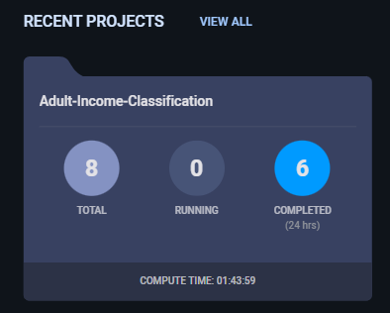
Рисунок 1 – Инициализация нового проекта
Настройка проекта осуществлялась с помощью служебных переменных, введённых в Jupyter Notebook.
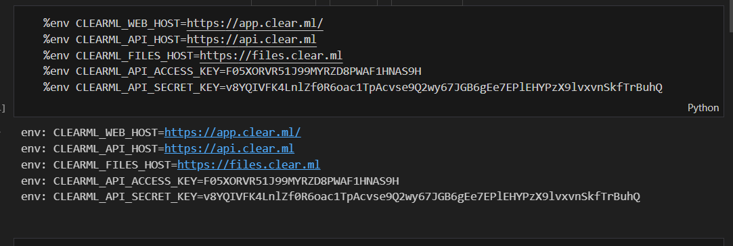
Рисунок 2 – Настройка проекта
2. Создать и загрузить ClearML Dataset в Jupyter Notebook(data_prep.ipynb). На примере кода показан критически важный этап обеспечения воспроизводимости: создание неизменяемого набора данных (Immutable Dataset). С помощью методов Dataset.create() и dataset.finalize() обработанные данные сохраняются на сервере ClearML с уникальным идентификатором (ID). В будущем любая модель будет ссылаться именно на этот ID, гарантируя, что обучение всегда проходит на одной и той же версии данных.
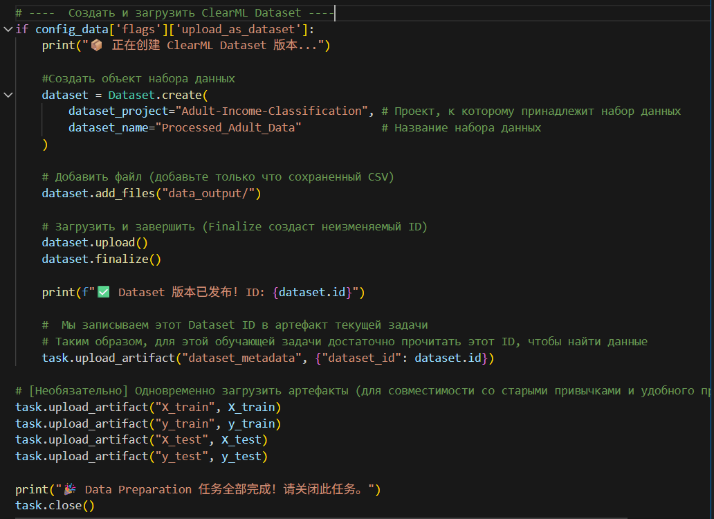
Рисунок 3 – Создание и загружение ClearML Dataset
Вкладка "Execution" демонстрирует автоматическую фиксацию окружения эксперимента. ClearML сохраняет не только исходный код, но и точные версии установленных библиотек (раздел PYTHON PACKAGES,например clearml==2.0.2) и версию интерпретатора Python. 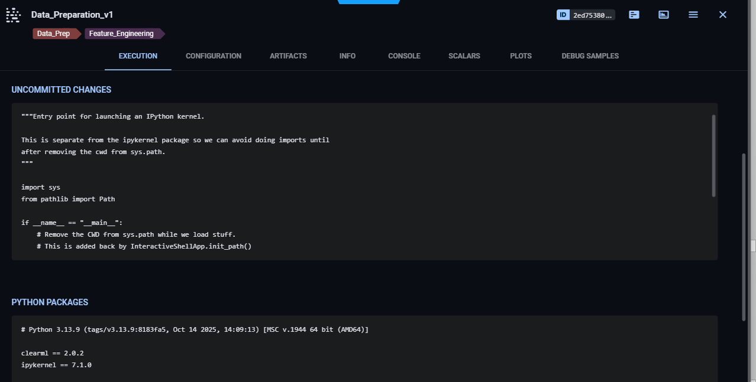
Рисунок 4 – Вкладка «Execution»
Вкладка «Artifacts» отображает уникальный идентификатор.
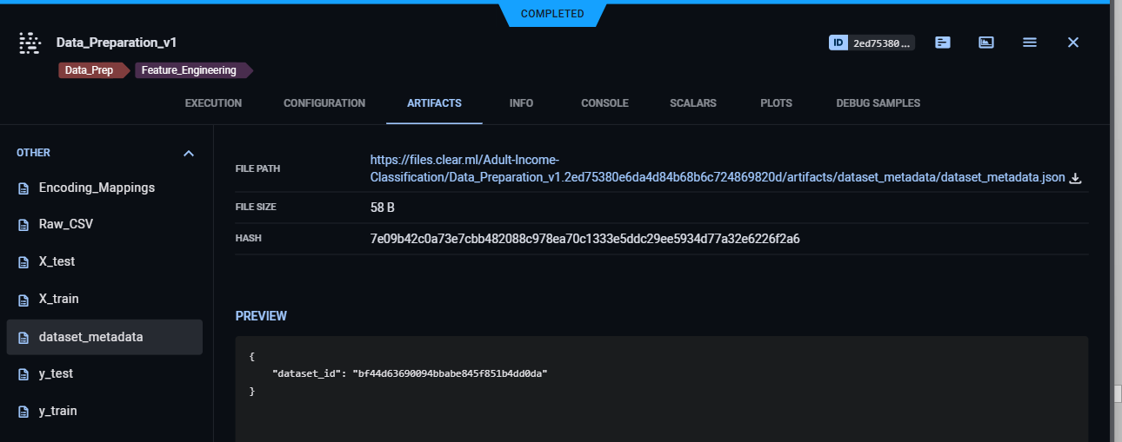
Рисунок 5 – Вкладка «Artifacts»
3. Проведем анализ наших данных и построим несколько графиков по датасету .На графиках, автоматически сгенерированных ClearML в разделе SCALARS, отображается динамика использования системных ресурсов во время выполнения задачи подготовки данных. Левый график (monitor:gpu) показывает загрузку и использование памяти графического процессора, правый (monitor:machine) — загрузку центрального процессора (cpu_usage), дисковые операции (io_read/write) и использование оперативной памяти.
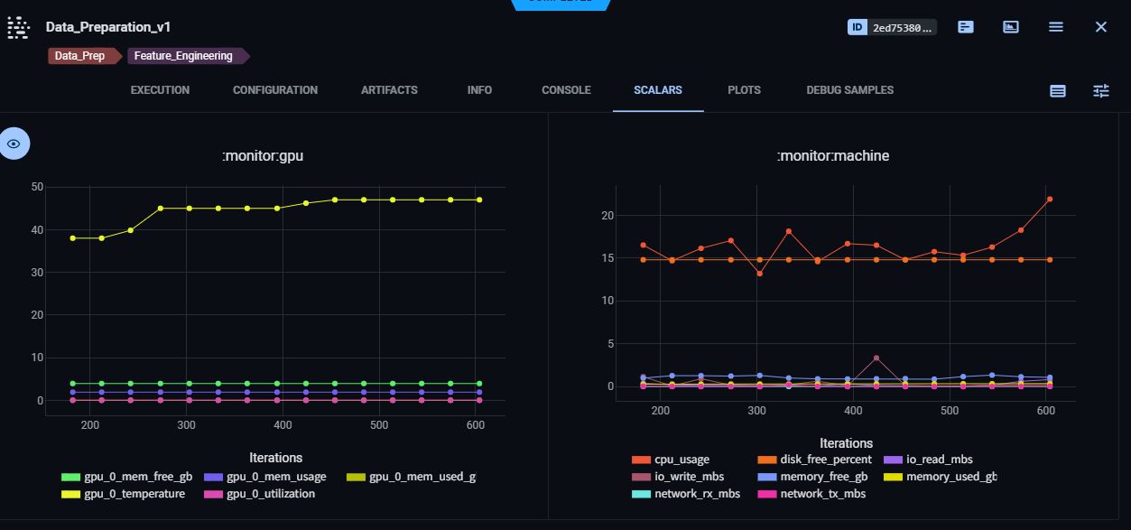
Рисунок 6 – Мониторинг потребления ресурсов
Далее,эта карта была построена с использованием библиотеки seaborn в процессе разведочного анализа данных (EDA) и автоматически залогирована в ClearML.
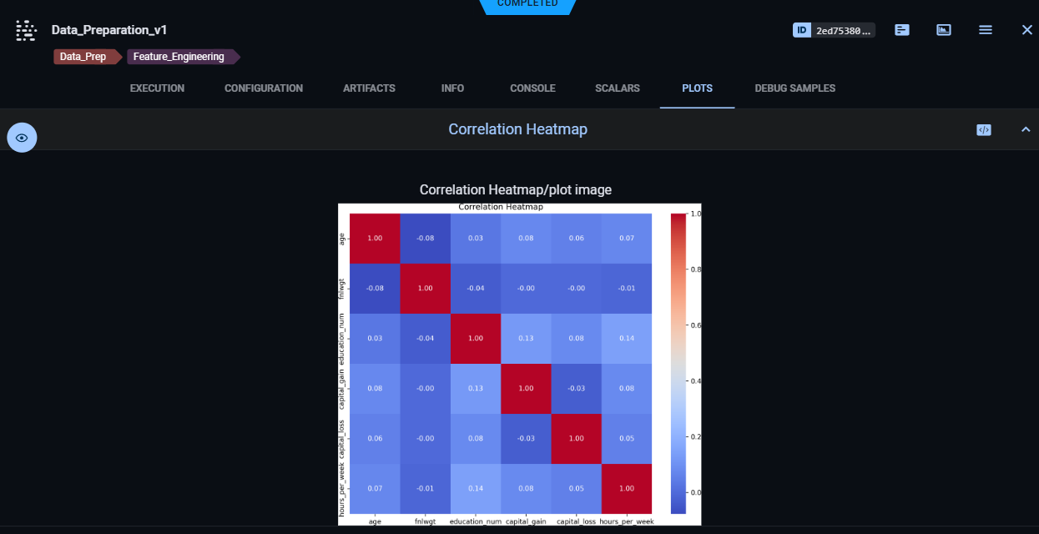
Рисунок 7 – Матрица корреляции
Далле, На диаграмме наглядно представлено несбалансированное распределение классов: количество примеров с низким уровнем дохода (<=50K, около 37 тыс.) более чем в 3 раза превышает количество примеров с высоким доходом (>50K).
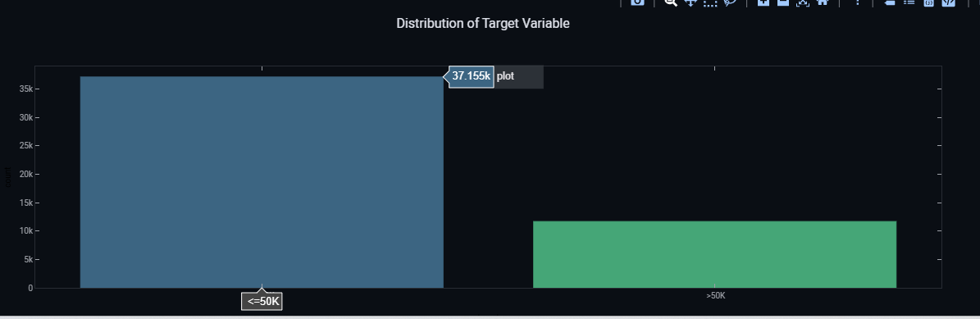
Рисунок 8 – Распределение целевой переменной
4. А потом не только создал различные алгоритмы и гиперпараметры. Ещё создали задачи в ClearML с помощью Task.init(). Динамическое формирование имени задачи (task_name) на основе типа модели обеспечивает понятную структуру проекта, а словарь config_train позволяет легко управлять параметрами без изменения логики обучения в Jupyter Notebook(Train_model.ipynb).
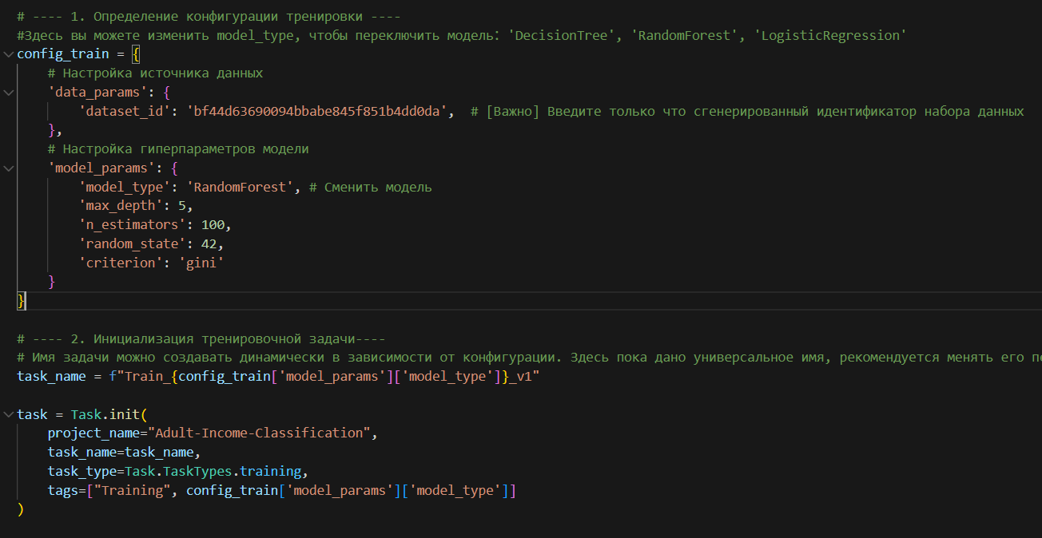
Рисунок 9 – Инициализация задачи обучения в ClearML
Далле ,мы проведём первое сравнение этих трёх моделей:
На графике представлено сравнение метрик точности (Accuracy) для трех моделей: Logistic Regression, Decision Tree и Random Forest. Модель Random Forest демонстрирует наивысшую точность (0.8567) на тестовой выборке.
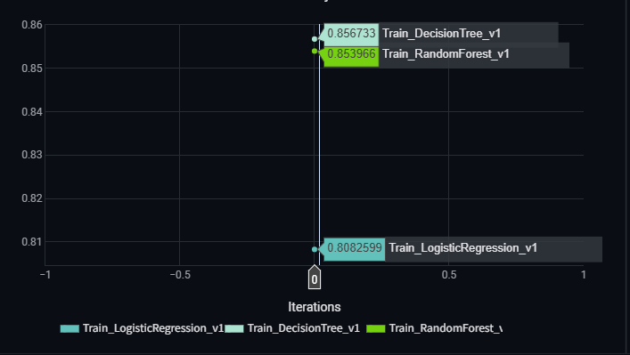
Рисунок 10 – Сравнение точности (Accuracy) моделей
Сравнение ROC AUC подтверждает лидерство Random Forest (0.9057) по дискриминативной способности. Логистическая регрессия (0.8793) также показала хороший результат, но уступает ансамблю.
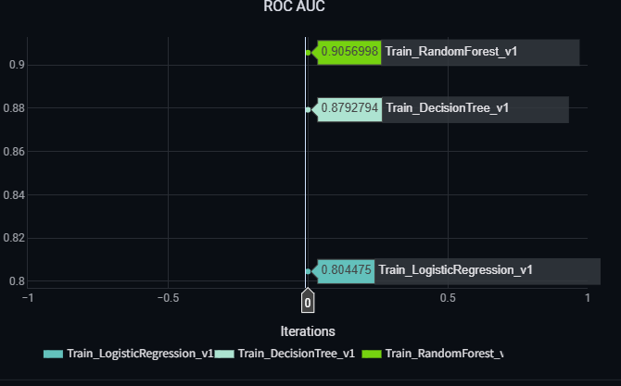
Рисунок 11 – Сравнение ROC AUC моделей
5. В конце концов мы выбрали модель случайного леса с более высоким показателем ROC AUC, изменили следующие параметры и готовы провести второе сравнение.
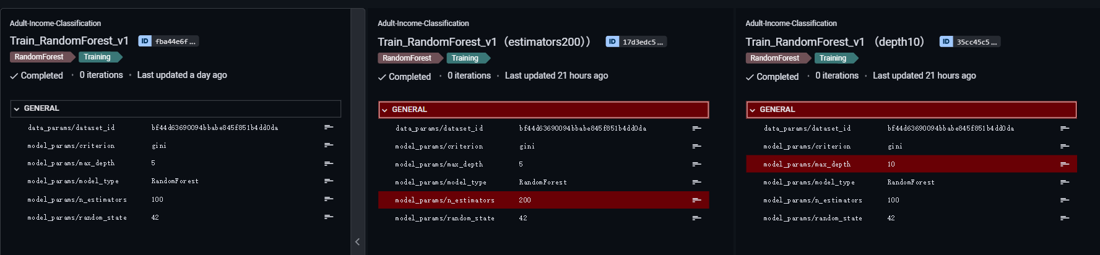
Рисунок 12 – Конфигурации экспериментов с Random Forest
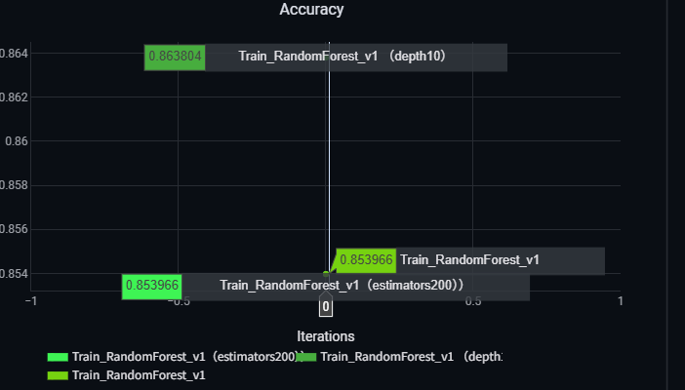
Рисунок 13 – Сравнение Accuracy оптимизированных моделей

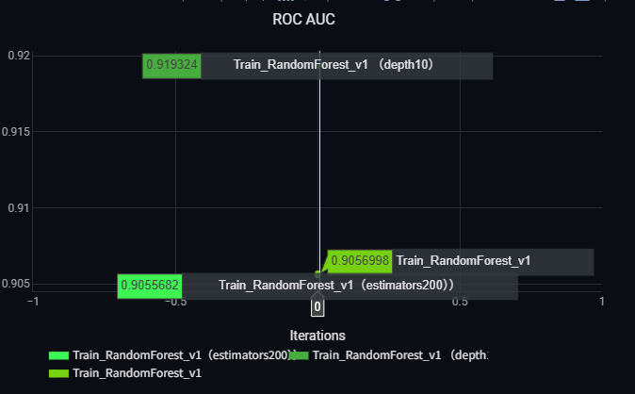
Рисунок 14 – Сравнение ROC AUC оптимизированных моделей
Следовательно, финальная модель выбрана с параметрами max_depth=10 и n_estimators=100.
А потом мы переходим к финальной части раздела 2.3, где демонстрируем детальные результаты лучшей модели и общий список проделанной работы.
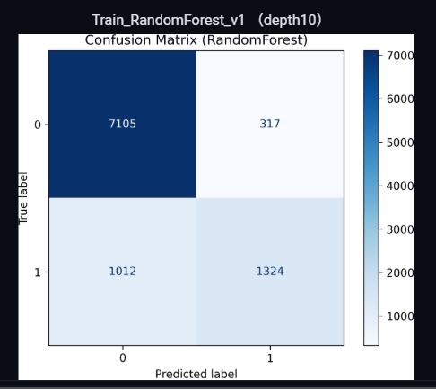
Рисунок 15 – Матрица ошибок финальной модели
Полный список выполненных задач (Tasks) в финальном проекте. Включает: этап подготовки данных (Data_Preparation), обучение базовых моделей (логистическая регрессия, дерево решений, случайный лес) и эксперименты по оптимизации гиперпараметров. Статус Completed означает, что все этапы успешно завершены.
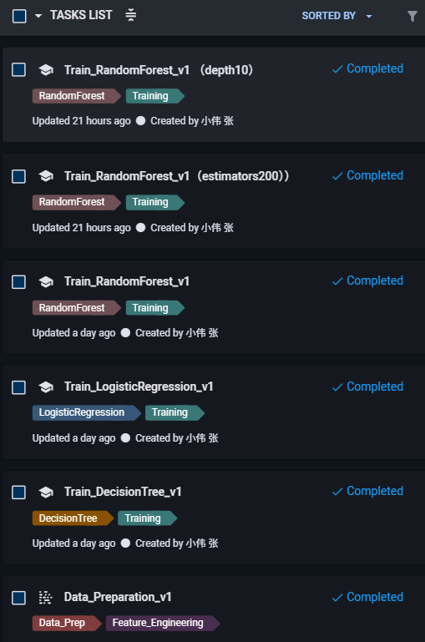
Рисунок 16 – Полный список экспериментов в ClearML

ЗАКЛЮЧЕНИЕ

В ходе выполнения курсовой работы была успешно спроектирована и реализована система управления конфигурациями для задачи машинного обучения на примере прогнозирования уровня дохода (датасет Adult). Ключевым элементом работы стало внедрение платформы ClearML, что позволило обеспечить полный цикл MLOps: от версионирования данных до отслеживания экспериментов.
Были решены следующие задачи:
- Управление данными: Создан воспроизводимый пайплайн подготовки данных. Исходный датасет был очищен, обработан и сохранен как неизменяемый артефакт (Immutable Dataset) в ClearML с уникальным ID.
- Моделирование: Проведено сравнение трех базовых алгоритмов классификации: логистической регрессии, дерева решений и случайного леса.
- Оптимизация: Выполнена настройка гиперпараметров для наилучшей модели. Установлено, что для данного набора данных критически важным параметром является глубина деревьев (max_depth).
- Воспроизводимость: Все эксперименты, включая код, версии библиотек и конфигурационные файлы, были автоматически залогированы, что гарантирует возможность повторения результатов на любой другой вычислительной машине.
По результатам серии экспериментов в качестве финальной модели был выбран Random Forest со следующими параметрами: n_estimators=100, max_depth=10.
- Количественная оценка: Модель достигла показателя Accuracy 0.864 и ROC AUC 0.919. Высокое значение ROC AUC свидетельствует о том, что модель отлично справляется с ранжированием объектов и устойчива к дисбалансу классов, присутствующему в данных.
- Качественная оценка: Анализ матрицы ошибок показал, что модель корректно классифицирует подавляющее большинство примеров мажоритарного класса и более 50% примеров миноритарного класса, что является приемлемым результатом для базового решения без применения специализированных техник сэмплирования.
- Эффективность инструментов: Использование ClearML позволило сократить время на анализ результатов благодаря наглядным дашбордам (сравнение метрик на одном графике) и упростило управление версиями гипотез.
Основываясь на анализе текущих ограничений и современной литературы по машинному обучению, можно выделить следующие перспективы развития проекта:
- Расширение спектра моделей: Рекомендуется внедрение алгоритмов градиентного бустинга (XGBoost, LightGBM или CatBoost), которые традиционно показывают лучшие результаты на табличных данных по сравнению с Random Forest.
- Борьба с дисбалансом: Для повышения полноты (Recall) определения класса «>50K» следует применить методы синтетической генерации данных (SMOTE, ADASYN) или настройку весов классов (class_weight) при обучении.
- Автоматизация поиска гиперпараметров: Вместо ручного перебора (Manual Grid Search) целесообразно интегрировать фреймворки автоматической оптимизации, такие как Optuna, подключив их к ClearML для визуализации пространства поиска параметров.
- Внедрение (Deployment): Логическим продолжением работы является настройка ClearML Serving для автоматического развертывания лучшей модели в виде REST API сервиса.
Для демонстрации полного цикла управления версиями данных, в рамках работы был также создан альтернативный вариант датасета (Processed_Adult_Data_v2), где пропущенные значения заполнялись медианой вместо среднего. Этот датасет зарегистрирован в ClearML под ID d80f117b617c42de86df03587d379857 и доступен для использования в будущих экспериментах.
В качестве дополнительного материала работа включает альтернативную версию предобработанных данных (v2), демонстрирующую механизм версионирования в ClearML.
Таким образом, цель курсовой работы достигнута: построен эффективный, управляемый и воспроизводимый процесс разработки модели машинного обучения.

СПИСОК ИСПОЛЬЗОВАННЫХ ИСТОЧНИКОВ

- Pineau J. et al. Improving Reproducibility in Machine Learning Research [Электронный ресурс] // Journal of Machine Learning Research. – 2021. – URL: http://jmlr.org/papers/v22/20-303.html – (дата обращения: 24.12.2025).
- Burkov A. Machine Learning Engineering. – True Positive Inc., 2020. – Глава 3: Experiment Tracking.
- ClearML Documentation. Concepts and Terminology: [Электронный ресурс] – URL: https://clear.ml/docs/latest/docs/introduction/concepts_terminology – (дата обращения: 24.12.2025).
- Kumar A. Machine Learning Reproducibility: A Guide [Электронный ресурс] // Towards Data Science. – URL: https://towardsdatascience.com/machine-learning-reproducibility-a-guide-7bdbd3a0a3c0 – (дата обращения: 24.12.2025).
- Alla S., Adari S. K. Beginning MLOps with MLFlow: Deploy Models in AWS SageMaker, Google Cloud, and Azure. – Apress, 2021.
- Symon J. Comparative Analysis of Open Source MLOps Tools // International Journal of Computer Applications. – 2022. – Vol. 183.

ПРИЛОЖЕНИЯ

В списке версий отображается новая версия Processed_Adult_Data_v2, созданная на основе родительской версии (v1). Визуализация lineage (родословной данных) справа показывает иерархическую связь между исходным и обновленным наборами данных.
В интерфейсе Task отображаются артефакты новой версии датасета, где в разделе state зафиксирован граф зависимостей (dependency graph), подтверждающий наследование от предыдущей версии данных.
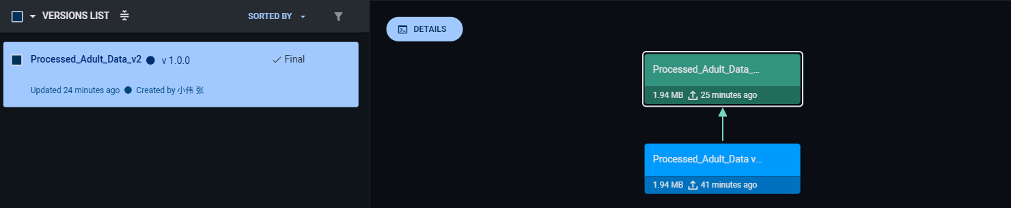
Рисунок 17 – Управление версиями датасета в ClearML
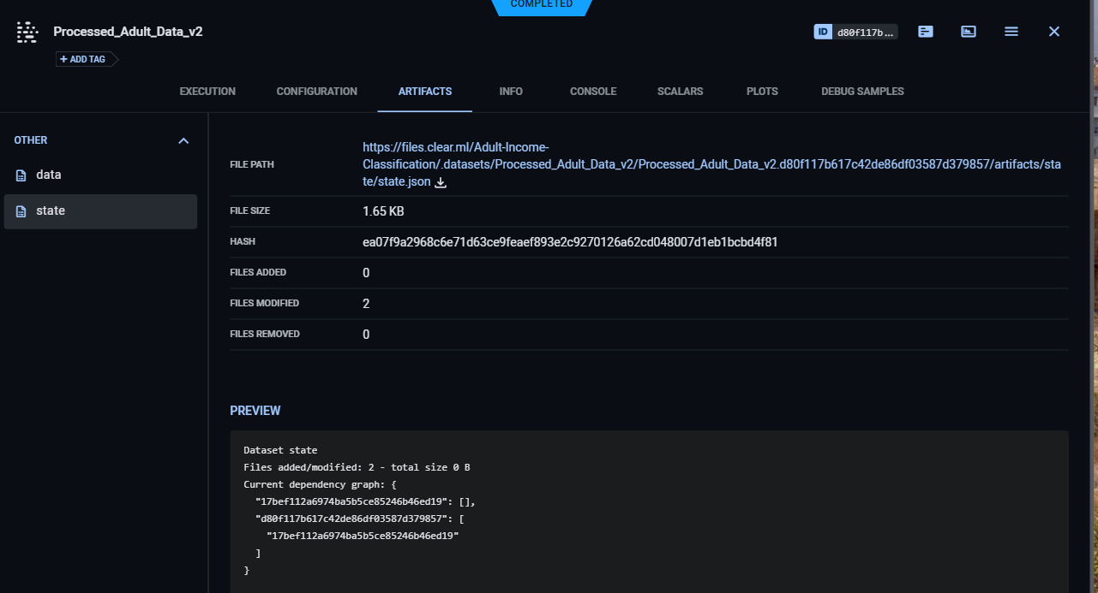
Рисунок 18 – Детали задачи создания версии датасета v2

